Урок математики во 2 классе (УМК, школа 2000)
по теме Единицы площади
Учитель высшей категории Комарова Ирина Борисовна.

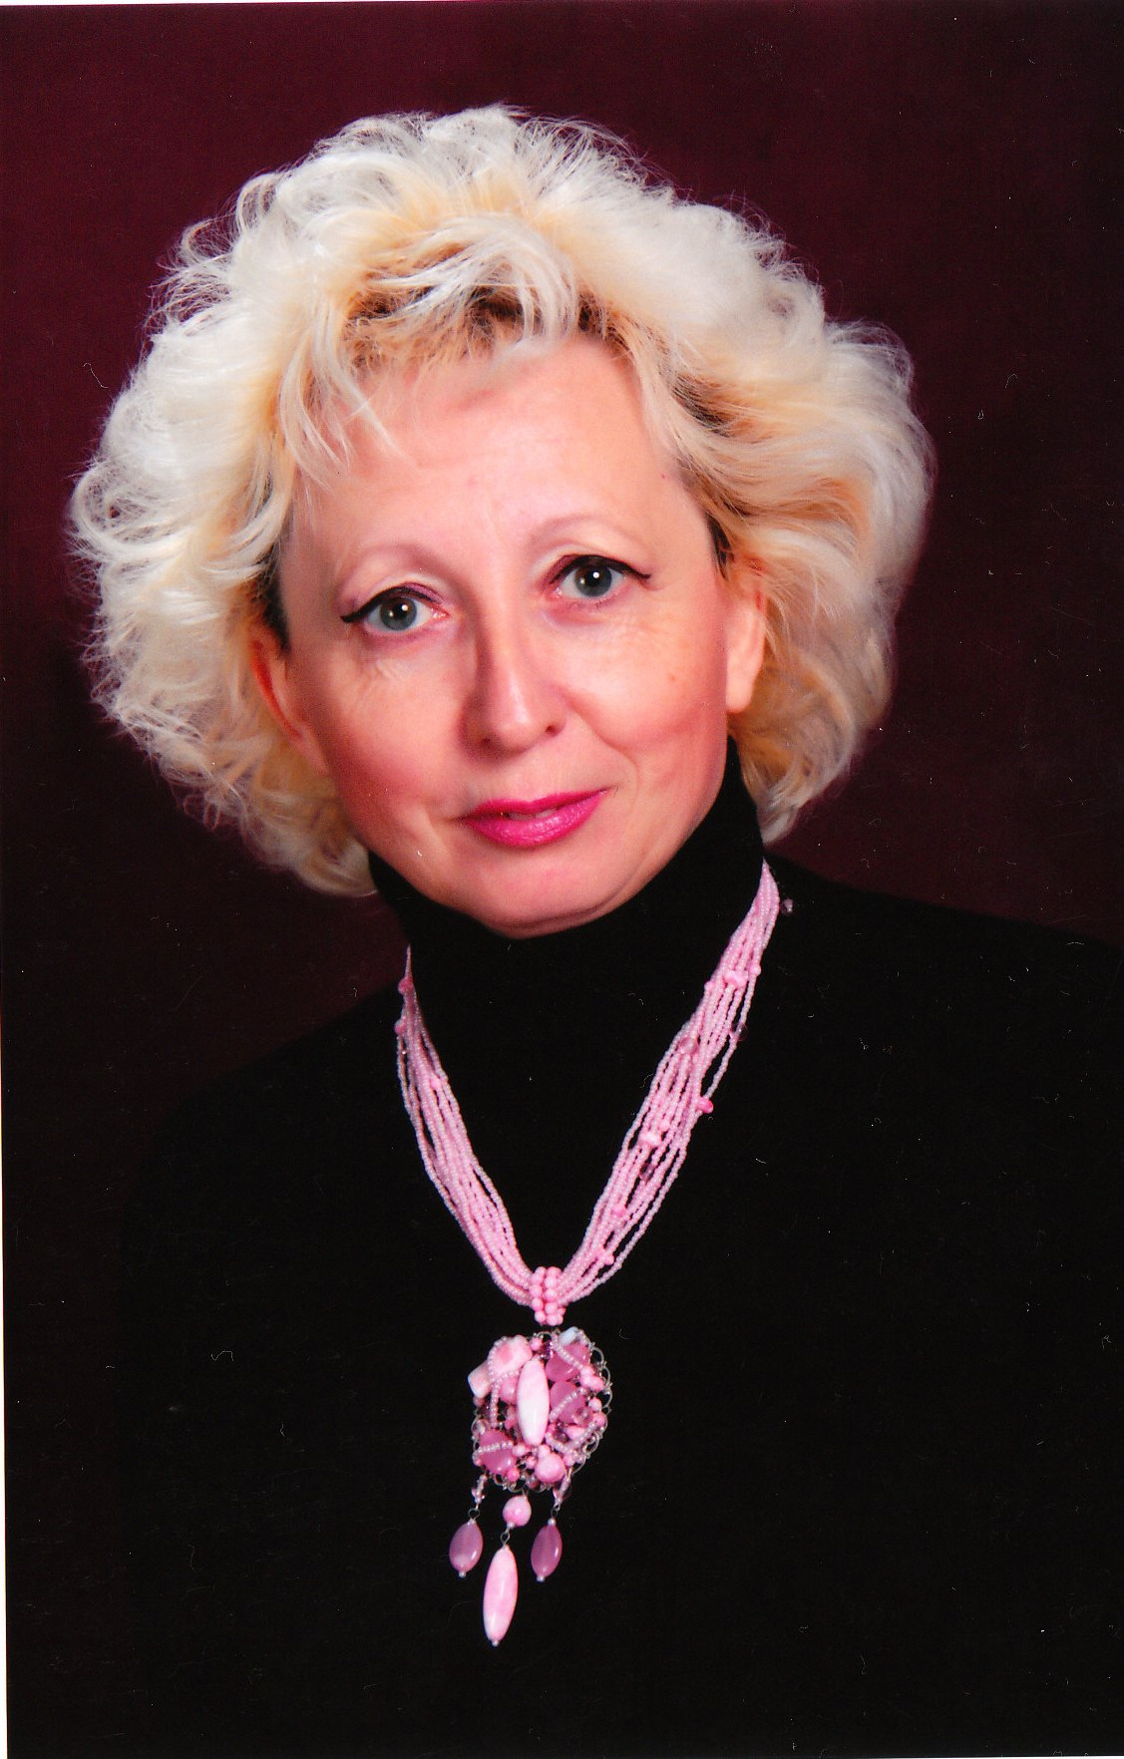
1.Мотивация.
-На одном из уроков окружающего мира мы говорили с вами о семи чудесах света. Какое из них расположено в Египте?
-Люди, какой профессии строили и планировали строительство пирамид? Сегодня на уроке я предлагаю стать вам архитекторами.
-Кто догадался, как будет сегодня построен урок? С чего начнем?
2. Актуализация.
-С какой величиной мы познакомились вчера на уроке? Что показывает эта величина?
-Какую величину кроме площади, надо знать архитектору, чтобы распланировать здание?
-Какие единицы измерения длины вы знаете? Сколько в 1дм-см? 1м-дм? См?
Работа в тетрадях.
Следующее задание выполним по рядам.
5м, 5см, 5дм.
47см, 2дм3см, 6м.
7дм, 3м2дм, 15 см. Выпишите наибольшее число, выразите в разных единицах измерения.
Проверка по экрану. Кто выполнил правильно, на полях поставьте знак +
-Что мы сейчас повторили? Почему именно этот материал я предложила для повторения?
Вернемся в древний Египет .Фараон решил построить себе дворец и он просит вас, архитекторов, рассчитать площадь будущего дворца, но при одном условии, основание дворца должно иметь форму квадрата.
- Что нам обязательно нужно знать, что бы измерить площадь дворца.
-Назовите тему урока. Какие цели поставите перед собой?
-С помощью чего достигнете результата? Чему хотите научиться? Следующее задание выполним в парах. Перед вами лежит плоскость и геометрические фигуры. Путем наложения геометрических фигур на плоскость, обсудите и выберите удобную мерку измерения площади. Объясните.
-Какой шаг на уроке будет следующим?
3. Открытие новых знаний.
-Возьмите квадрат-это основание нашего дворца. Приготовьте самый маленький квадрат. Это наша мерка. Путем наложения, посчитайте, сколько таких мерок поместится на плоскости. Назовите.
-Какое свойство квадрата вы знаете? Измерьте сторону квадрата.
-Кто знает, как можно назвать эту единицу площади? Записывается она так. (Карточка)
Ваш дворец не понравился фараону, он слишком маленький и он предлагает вам следующее задание.
-Какое?
4.Задание пробного действия.
Теперь основанием дворца будет прямоугольник. Путем наложения квадратного сантиметра измерьте и вычислите площадь фигуры. На задание дается 30 секунд.
-У кого это задание вызвало затруднение? Почему? Предлагаю вам проект выхода из затруднения.
План.
а) Взять больший квадрат.
б) Измерить площадь фигуры.
в) Соотнести новую мерку измерения с квадратным сантиметром.
-Прочитайте. Какой больший? Как назовете новую единицу площади?
-Измерьте площадь, назовите.
Квадратный дециметр я разбила на квадратные сантиметры. Посчитайте, сколько квадратных сантиметров уместится в первом ряду. Как по- другому назовем это число?
-Сколько таких рядов? А 10 десятков, это какое число? Сделайте вывод. Сумели мы с вами преодолеть затруднение?
-Как вы думаете, понравится фараону дворец с таким основанием? А вот перед вами фрагмент дворца, который построили архитекторы древнего Египта.
-Удобно ли этой меркой вычислить площадь дворца? А кто назовет единицу площади крупнее квадратного дециметра?
-Где мы можем найти ответ, сколько в квадратном метре дециметров? Откройте учебник на стр. 59, прочитайте.
-Какой шаг на уроке будет следующим?
5.Закрепление.
Работа в тетради.
Выразите в квадратных сантиметрах: 4дм² , 3дм², 6дм²
Выразите в квадратных дециметрах: 600см², 800см², 5оосм².
6.Аналогичную работу выполните самостоятельно. (Учебник, стр.59 №6, 3ст)
Проверьте, кто выполнил работу без ошибок ,на полях поставьте знак+
7. Итог.
Мы с вами начали работу на уроке с египетских пирамид , и я предлагаю вам оценить свою работу на уроке с помощью моделей пирамид. Если вы выполнили работу без ошибок, и у вас нет вопросов, поднимите высокую пирамиду. Если выполнили работу без ошибок, но у вас остались вопросы-среднюю. Если выполнили работу, допустив ошибки, и у вас остались вопросы-низкую.
А теперь я оценю вас в баллах.
-Какую тему изучили?
-Какие цели вы ставили перед собой?
-Удалось ли их реализовать?
-Если остались вопросы, где найдете ответ?
-При выполнении каких заданий понадобятся эти знания?

